**Jumlah dan Nama Linguistik setiap Input**

Terdapat 3 nama linguistik yang dipakai didalam laporan ini yaitu :

1. Penghasilan
2. Pengeluaran
3. Bantuan

Dengan detail yaitu :

* Penghasilan = Low, Mid, High
* Pengeluaran = Low, Mid, High
* Bantuan = Accept, Consider, Reject

**Bentuk dan Batas Fungsi Keanggotaan Input**

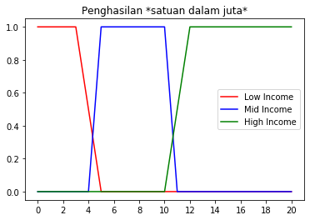

Penghasilan :

1. Low untuk penghasilan <= 3, sedangkan tidak low untuk penghasilan >= 5
2. Mid untuk penghasilan >= 5 dan penghasilan <= 10, sedangkan tidak low untuk penghasilan <= 4 dan penghasilan >= 11
3. High untuk penghasilan >= 12, sedangkan tidak high untuk penghasilan <= 10

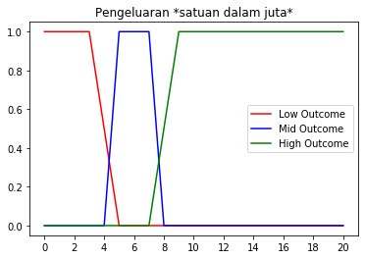

Pengeluaran :

1. Low untuk pengeluaran <= 3, sedangkan tidak low untuk pengeluaran >= 5
2. Mid untuk pengeluaran >= 5 dan pengeluaran <= 7, sedangkan tidak low untuk pengeluaran <= 4 dan pengeluaran >= 8
3. High untuk pengeluaran >= 9, sedangkan tidak high untuk pengeluaran <= 7

**Aturan Inferensi**

|  |  |  |
| --- | --- | --- |
| Penghasilan | Pengeluaran | Bantuan |
| Low | Low | Consider |
| Low | Mid | Accept |
| Low | High | Accept |
| Mid | Low | Reject |
| Mid | Mid | Reject |
| Mid | High | Accept |
| High | Low | Reject |
| High | Mid | Reject |
| High | High | Reject |

**Metode Defuzzifikasi**

Metode yang digunakan dalam melakukan defuzzifikasi adalah metode Sugeno dengan nilai untuk Accept adalah 100, Consider adalah 75 dan Reject adalah 50

**Screenshot Hasil Running Program**

